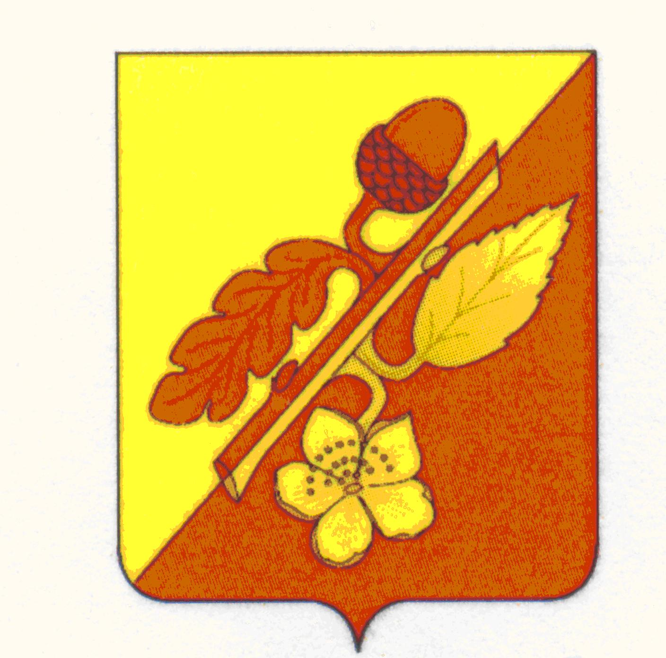

АДМИНИСТРАЦИЯ
ТЕРНОВСКОГО МУНИЦИПАЛЬНОГО РАЙОНА
ВОРОНЕЖСКОЙ ОБЛАСТИ

РАСПОРЯЖЕНИЕ
от 17 января 2025 г. № 14-р
с.Терновка

О назначении ответственных
должностных лиц за прохождение документов

В целях оптимизации документационного обеспечения, управления и учета документации администрации Терновского муниципального района, в целях установления порядка обращения с входящей и исходящей корреспонденцией администрации Терновского муниципального района, в целях контроля прохождения документов и повышения исполнительской дисциплины:
1 .Назначить следующих должностных лиц администрации Терновского муниципального района ответственных за работу с входящей и исходящей корреспонденцией по направлению деятельности согласно структуры органа местного самоуправления и должностной инструкции по замещаемой должности муниципальной службы согласно областям и видам профессиональной служебной деятельности в части своевременного исполнения документов с резолюцией главы администрации Терновского муниципального района:
1.1. первого заместителя главы администрации Терновского муниципального района Воронежской области Неретина Евгения Дмитриевича в следующих структурных подразделениях:
- отдел архитектуры, градостроительства, ЖКХ и газификации;
- отдел программ и развития сельской территории;
- МКУ «Единая дежурно-диспетчерская служба Терновского муниципального района» Воронежской области.
1.2.заместителя главы администрации Терновского муниципального района Воронежской области Носову Татьяну Сергеевну в следующих структурных подразделениях:
- отдел финансов;
- отдел по экономике, управлению муниципальным имуществом и земельным отношениям;
- сектор учета и отчетности;
- ведущий специалист - секретарь административной комиссии.
  - заместителя главы администрации Терновского муниципального района Воронежской области Черикову Надежду Николаевну в следующих структурных подразделениях:
- отдел по образованию и делам молодежи;
- отдел по культуре;
- главный специалист – ответственный секретарь комиссии по делам несовершеннолетних и защите их прав.
  - заместителя главы администрации – руководителя аппарата администрации Терновского муниципального района Воронежской области Юдину Татьяну Владимировну в следующих структурных подразделениях:
- отдел организационной и контрольной работы;
- сектор юридической работы и муниципальной службы;
- муниципальный архив;
- ведущий специалист по ведению регистра МПА.
1.5. начальника отдела по ГО и ЧС Ленденева Сергея Васильевича в следующем структурном подразделении:
- отдел по ГО и ЧС.
- Контроль за исполнением настоящего распоряжения оставляю за собой.

Глава администрации
Терновского муниципального района М.А. Брагин

Согласовано:

Первый заместитель главы администрации
Терновского муниципального района ____________ Е.Д. Неретин

Заместитель главы администрации
Терновского муниципального района ____________ Т.С. Носова

Заместитель главы администрации
Терновского муниципального района ____________ Н.Н. Черикова

Начальник отдела ГО и ЧС
администрации Терновского муниципального района _________ С.В. Ленденев

Юдина Т.В. _____________

